青少年软件编程（图形化）等级考试试卷（四级）
一、单选题(共10题，共30分)
1. | 运行下列程序，依次输入8、2、6后，角色说出的内容是？（ ）  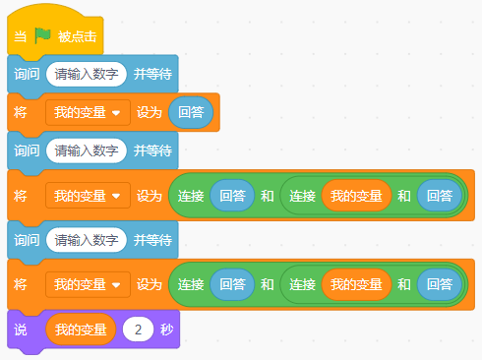
A. |  | 26862

B. |  | 62826

C. |  | 82628

D. |  | 68286

 | 试题编号：20240801-zmm-001
 | 试题类型：单选题
 | 标准答案：B
 | 试题难度：一般
试题解析：字符连接是按顺序的：第三个数字+第二个数字+第一个数字+第二个数字+第三个数字，所
以应为62826。
 | 考生答案：B
 | 考生得分：3
 | 是否评分：已评分
 | 评价描述：

2. | 角色程序（初始方向90）如下左图所示，输入100后，绘制出右图的图案。如果将左图中“位置1”  和“位置2”的数值分别修改为6和60，再次运行程序，绘制出什么图案？（ ）  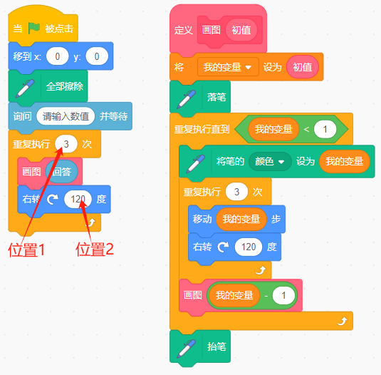
A. |  | 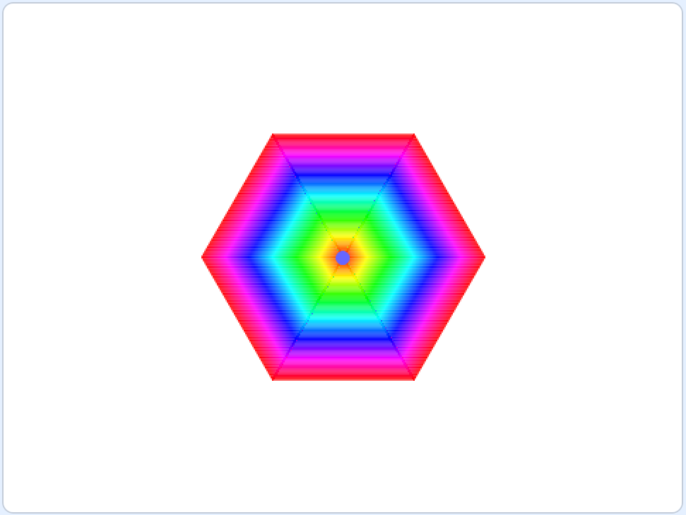

B. |  | 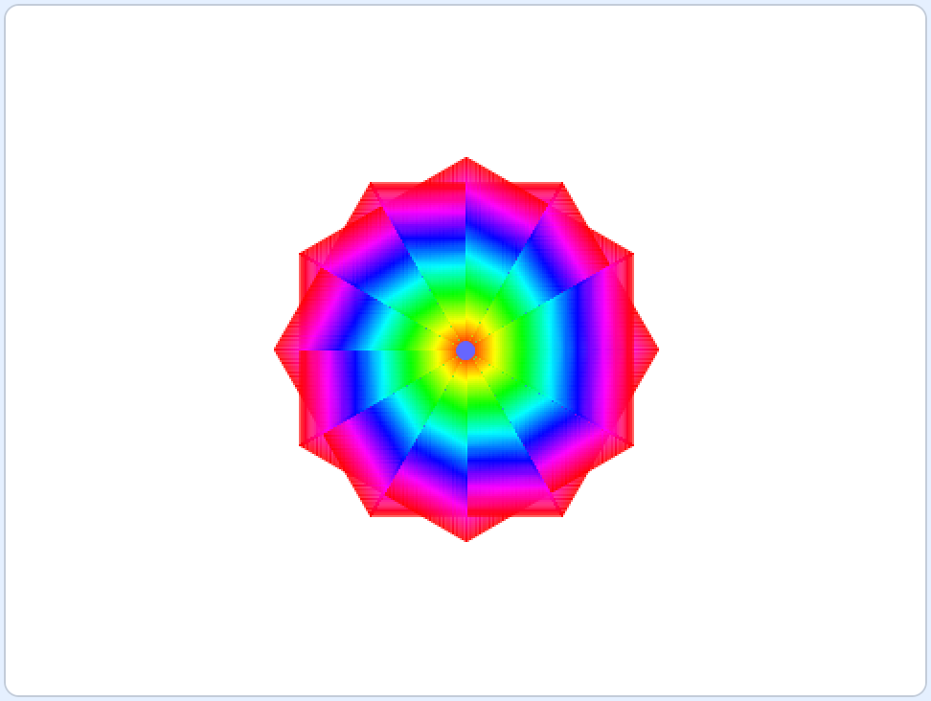

C. |  | 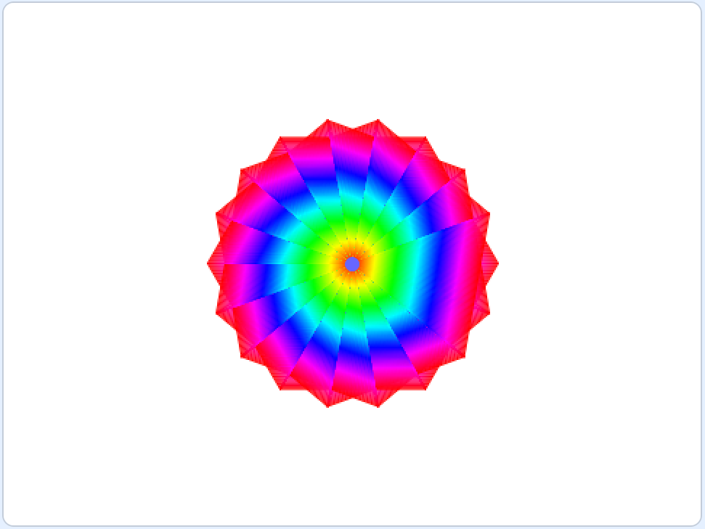

D. |  | 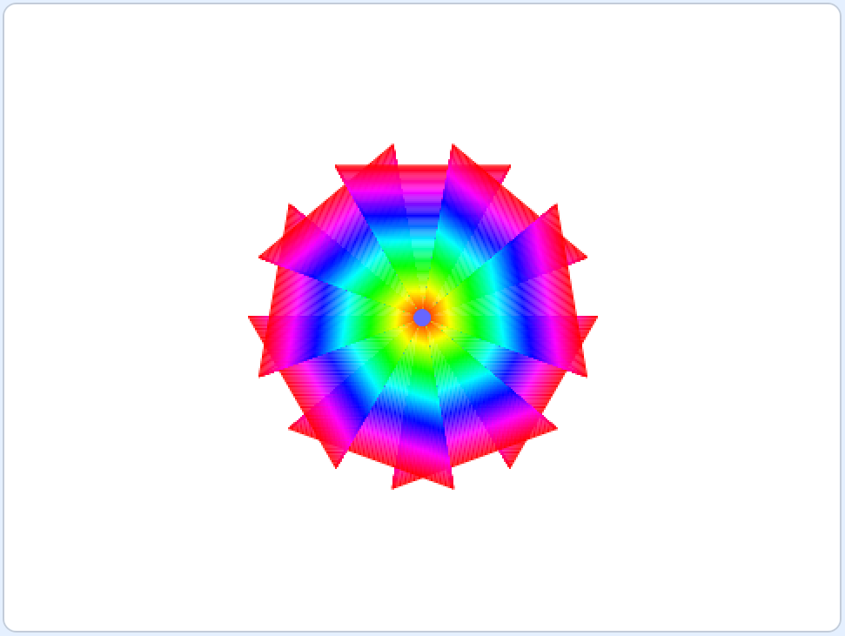

 | 试题编号：20240801-zmm-011
 | 试题类型：单选题
 | 标准答案：A
 | 试题难度：一般
试题解析：自定义积木中的循环，以及递归调用可以绘制一个彩色的三角形图案，而左侧程序中的循
环和角度决定了绘制彩色三角形的个数以及它们的位置。由此可以判断出当修改为6和60时，将由6
个彩色三角形拼接成一个彩色的六边形。
 | 考生答案：A
 | 考生得分：3
 | 是否评分：已评分
 | 评价描述：

3. | 运行下列程序后，变量b的值是？（ ）  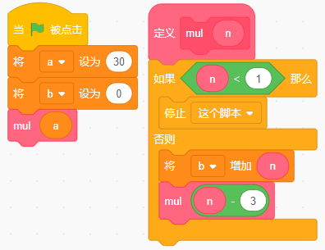
A. |  | 156

B. |  | 162

C. |  | 165

D. |  | 166

 | 试题编号：20240812-zyl-002
 | 试题类型：单选题
 | 标准答案：C
 | 试题难度：较难
试题解析：a为30，传入函数mul中，n作为形式参数参与运算，进行函数递归运算，从30开始，每
次传入的参数减3，所求得的b值有57、81、102、120、135、147、156、162，当mul（n）函数中n
为3时，计算出b的值为165，此时进行下一轮的递归时，n为0，停止脚本。
 | 考生答案：C
 | 考生得分：3
 | 是否评分：已评分
 | 评价描述：

4. | 运行下列程序后，变量“result”的值是？（ ）  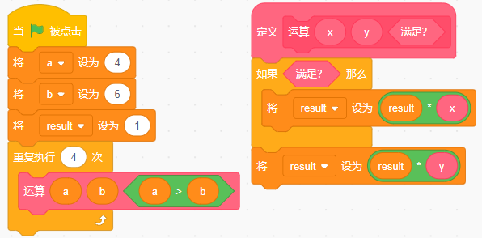
A. |  | 36

B. |  | 216

C. |  | 1096

D. |  | 1296

 | 试题编号：20240812-zyl-004
 | 试题类型：单选题
 | 标准答案：D
 | 试题难度：一般
试题解析：循环第一次，进入运算函数中，不满足，result=6,后面的三次循环没有改变，即该函数
在计算6的4次方的值，即result=1296。
 | 考生答案：D
 | 考生得分：3
 | 是否评分：已评分
 | 评价描述：

5. | 三个程序分别如下图所示，可以计算出既是2的倍数又是5的倍数的程序是？（ ）  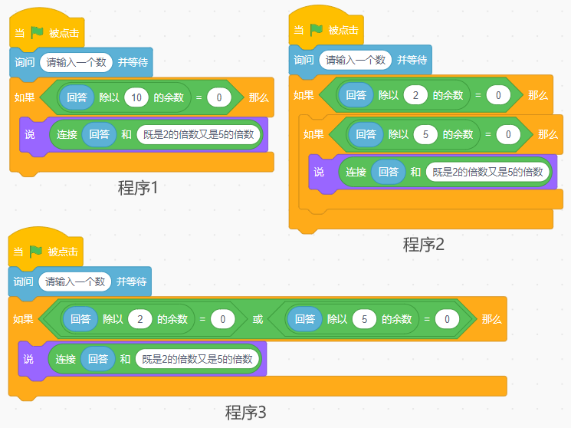
A. |  | 程序1

B. |  | 程序1、程序2

C. |  | 程序2

D. |  | 程序1、程序3

 | 试题编号：20240812-zyl-008
 | 试题类型：单选题
 | 标准答案：B
 | 试题难度：容易
试题解析：既是2的倍数又是5的倍数，同时满足则是“与”运算，或者10的倍数也满足，所以图
1图2的程序是可以实现的。
 | 考生答案：B
 | 考生得分：3
 | 是否评分：已评分
 | 评价描述：

6. | 程序和列表如下图所示，运行程序后，变量b的值是？（ ）  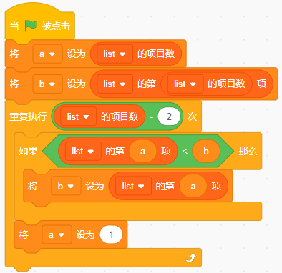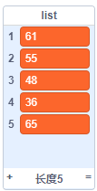
A. |  | 48

B. |  | 55

C. |  | 61

D. |  | 65

 | 试题编号：20240812-zyl-011
 | 试题类型：单选题
 | 标准答案：C
 | 试题难度：一般
试题解析：由程序和列表数值可知，在循环开始前，a=5、b=65，当进入第一次循环时，不满足条件，
a=1,接着进入第二次循环，此时b=61，第三次循环不满足，b依然为61。
 | 考生答案：D
 | 考生得分：0
 | 是否评分：已评分
 | 评价描述：

7. | 使用冒泡排序算法对下列列表的各项进行升序排序，第一轮排序后，列表的第10项是什么？（ ）  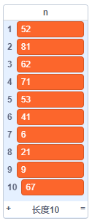
A. |  | 6

B. |  | 81

C. |  | 62

D. |  | 不确定

 | 试题编号：20240816-wkz-025
 | 试题类型：单选题
 | 标准答案：B
 | 试题难度：一般
试题解析：
答案：B
冒泡排序（Bubble Sort，气泡排序）是一种简单的排序算法。它重复访问要排序的数列，依次比较相
邻两个元素。如果第一个比第二个大，就交换他们两个，对每一对相邻元素作同样的工作，从开始第
一对到结尾的最后一对。 因此第一次冒泡排序后，最后一位元素是最大的数。
 | 考生答案：B
 | 考生得分：3
 | 是否评分：已评分
 | 评价描述：

8. | 下列哪个选项可以实现：角色在舞台上来回移动，每次碰到舞台边缘得分加一并反弹，当分数达到  10分时，角色停止移动？（ ）
A. |  | 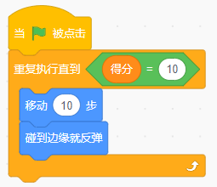

B. |  | 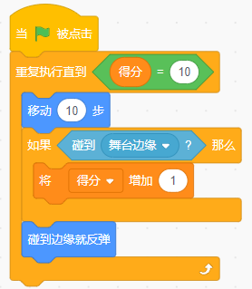

C. |  | 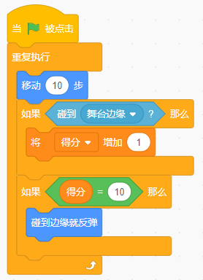

D. |  | 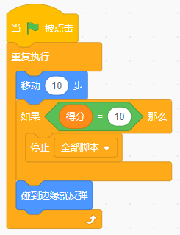

 | 试题编号：20240826-ylj-010
 | 试题类型：单选题
 | 标准答案：B
 | 试题难度：一般
 | 试题解析：A选项：程序无法停止移动 C选项：程序无法停止移动 D选项：无法增加得分
 | 考生答案：B
 | 考生得分：3
 | 是否评分：已评分
 | 评价描述：

9. | 运行下列程序后，列表“数组”变为？（ ）  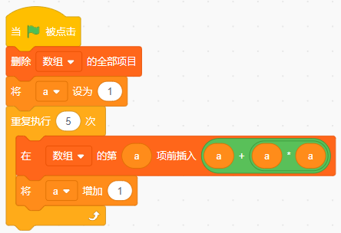
A. |  | 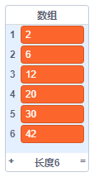

B. |  | 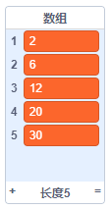

C. |  | 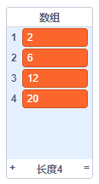

D. |  | 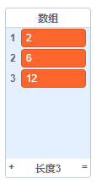

 | 试题编号：20240826-ylj-014
 | 试题类型：单选题
 | 标准答案：B
 | 试题难度：一般
试题解析：第一次运行程序，a为1+1*1=1；第二次运行程序，a为2+2*2=6；第三次运行程序，a为
3+3*3=12；第四次运行程序，a为4+4*4=20；第五次运行程序，a为5+5*5=30，故选择B
 | 考生答案：B
 | 考生得分：3
 | 是否评分：已评分
 | 评价描述：

10. | 运行下列程序，变量“和”的值是？（ ）  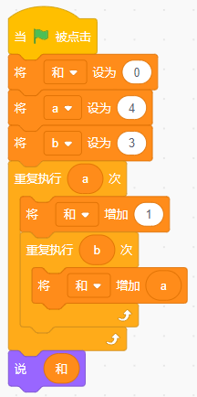
A. |  | 30

B. |  | 68

C. |  | 36

D. |  | 52

 | 试题编号：20240826-ylj-023
 | 试题类型：单选题
 | 标准答案：D
 | 试题难度：一般
试题解析：最里面的循环，重复执行b次将和增加a，也就是重复执行3次增加4，等于将和增加12。
此时程序为，重复执行4次，将a增加1，再将a增加12。所以最后和为4*（12+1）=52。选项D正
确。
 | 考生答案：D
 | 考生得分：3
 | 是否评分：已评分
 | 评价描述：
二、判断题(共10题，共20分)
11. | 默认小猫角色，运行下列程序，输入“1234H4321”，小猫会说“不是回文字符”。（ ）  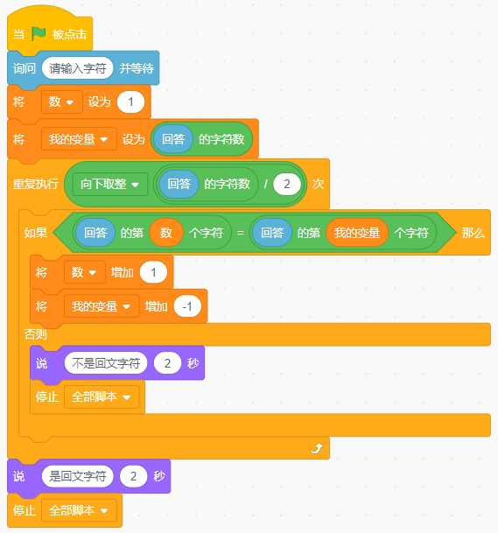
  正确 | 错误
 | 试题编号：20240801-zmm-004
 | 试题类型：判断题
 | 标准答案：错误
 | 试题难度：一般
试题解析：回文字符串简单的说就是正着读和倒着读都一样的字符串，输入为“1234H4321”，正序
和倒序读取的结果相同。
 | 考生答案：错误
 | 考生得分：2
 | 是否评分：已评分
 | 评价描述：

12. | 运行下列程序，小猫角色可能会说出0.2。（ ）  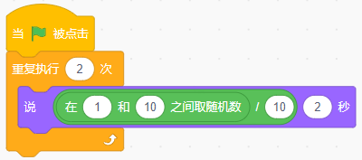
  正确 | 错误
 | 试题编号：20240812-zyl-016
 | 试题类型：判断题
 | 标准答案：正确
 | 试题难度：容易
 | 试题解析：在1-10内取随机数，该程序可得到0.6、0.2、0.7、0.9、0.5、0.8、0.1、0.4、0.3。
 | 考生答案：正确
 | 考生得分：2
 | 是否评分：已评分
 | 评价描述：

13. | 运行下列程序，可以绘画出如下右图所示的图案。（ ）  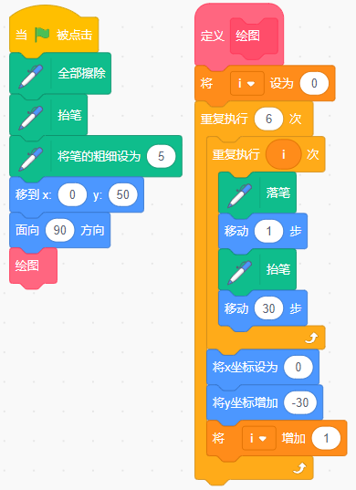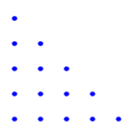
  正确 | 错误
 | 试题编号：20240812-zyl-017
 | 试题类型：判断题
 | 标准答案：正确
 | 试题难度：一般
试题解析：循环变量i从0开始，当外循环执行六次，内循环执行i次，可以得到高为五个点的三
角形。
 | 考生答案：正确
 | 考生得分：2
 | 是否评分：已评分
 | 评价描述：

14. | 默认小猫角色，运行下列程序，小猫会说“西游记”。（ ）  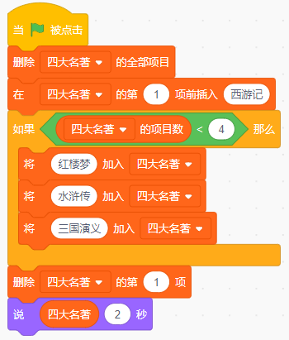
  正确 | 错误
 | 试题编号：20240812-zyl-020
 | 试题类型：判断题
 | 标准答案：错误
 | 试题难度：容易
试题解析：运行该程序后，列表中的第一项为“红楼梦”，第二项为“水浒传”，第三项为“三国演
义”，小猫不会说“西游记”。
 | 考生答案：错误
 | 考生得分：2
 | 是否评分：已评分
 | 评价描述：

15. | 默认角色小猫，运行下列程序，小猫不会向右转90度。（ ）  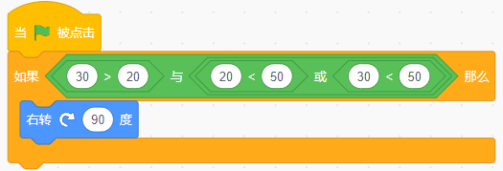
  正确 | 错误
 | 试题编号：20240812-zyl-024
 | 试题类型：判断题
 | 标准答案：错误
 | 试题难度：容易
 | 试题解析：根据逻辑判断，该程序执行后为true，所以小猫会向右转。
 | 考生答案：错误
 | 考生得分：2
 | 是否评分：已评分
 | 评价描述：

16. | 制作贪吃蛇游戏，运行下列程序，贪吃蛇可以一直移动，按下上下左右键，可以控制贪吃蛇改变方向。（ ）  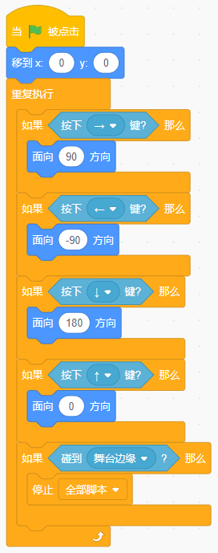
  正确 | 错误
 | 试题编号：20240816-wkz-003
 | 试题类型：判断题
 | 标准答案：错误
 | 试题难度：一般
试题解析：错误。程序中上下左右及碰到边缘的逻辑都是正确的，但没有添加“运动”模块，贪吃
蛇虽然可以改变方向，却不能跑动。
 | 考生答案：错误
 | 考生得分：2
 | 是否评分：已评分
 | 评价描述：

17. | 运行下列程序，可以绘制一个边长为100的正方形。（ ）  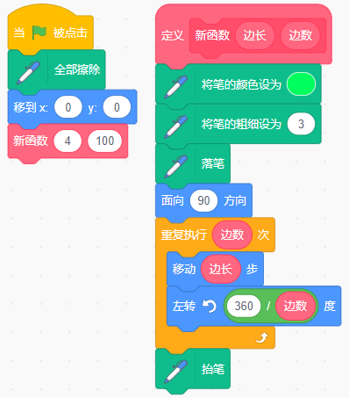
  正确 | 错误
 | 试题编号：20240816-wkz-011
 | 试题类型：判断题
 | 标准答案：错误
 | 试题难度：一般
 | 试题解析：绘制出的是边长为4的100边形。
 | 考生答案：错误
 | 考生得分：2
 | 是否评分：已评分
 | 评价描述：

18. | 运行图2程序后，列表由图1变为图3。（ ）  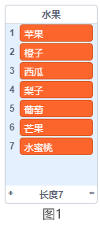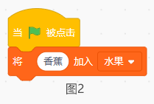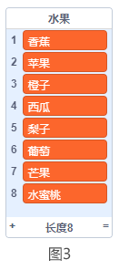
  正确 | 错误
 | 试题编号：20240816-wkz-017
 | 试题类型：判断题
 | 标准答案：错误
 | 试题难度：容易
 | 试题解析：程序的“将香蕉加入到水果”运行后，香蕉会添加在列表的最后一项，而不是最第一项。
 | 考生答案：错误
 | 考生得分：2
 | 是否评分：已评分
 | 评价描述：

19. | 运行程序后，角色的坐标为(100,150)。（ ）  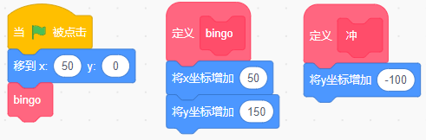
  正确 | 错误
 | 试题编号：20240826-ylj-008
 | 试题类型：判断题
 | 标准答案：正确
 | 试题难度：一般
 | 试题解析：仅调用了“bingo函数”，与“冲函数”无关。
 | 考生答案：正确
 | 考生得分：2
 | 是否评分：已评分
 | 评价描述：

20. | 如下图所示，有谜面和谜底两个列表，下面程序，可以从上到下，依次询问列表“谜面”的每一项。（ ）  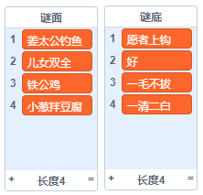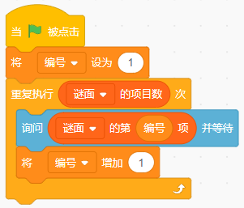
  正确 | 错误
 | 试题编号：20240826-ylj-017
 | 试题类型：判断题
 | 标准答案：正确
 | 试题难度：一般
 | 试题解析：使用循环能够依次询问谜面的每一项。
 | 考生答案：正确
 | 考生得分：2
 | 是否评分：已评分
 | 评价描述：
三、编程题(共4题，共50分)
21. | 计算台阶  有这么一条阶梯，如果每次跨2阶，那么最后剩下1阶；如果每次跨3阶，那么最后剩下2阶；如果  每次跨5阶，那么最后剩4阶；如果每次跨6阶，那么最后剩5阶；只有当每次跨7阶时，最后才正  好走完，一阶不剩。  请利用编程计算出这条阶梯的阶数。  1.准备工作  （1）默认小猫角色；  （2）添加背景Greek Theater。  2.功能实现  （1）新建一个变量“k”来表示阶梯的阶数；  （2）通过循环计算判断出阶数。  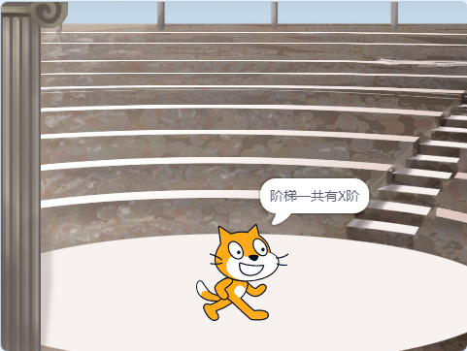
 | 试题编号：202409-S3-21
 | 试题类型：编程题
标准答案：
参考程序：
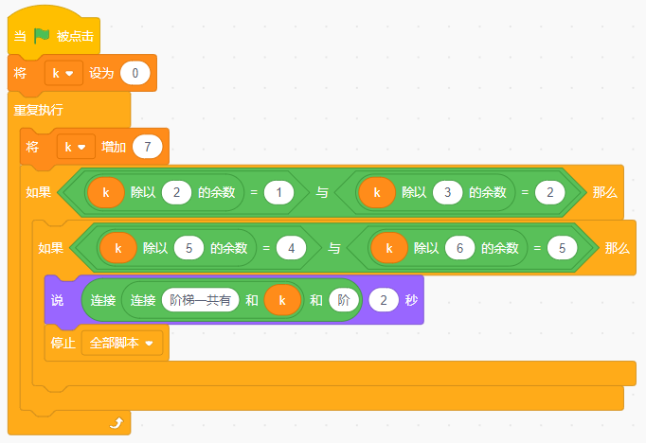
 | 试题难度：一般
试题解析：
评分标准：
（1）角色背景正确；（2分）
（2）条件判断正确：变量除以2的余数为1，除以3的余数为2，除以5的余数为4，除以6的余数
为5；（2分）
（3）正确使用循环结构；（4分）
（4）运行结果正确。（2分）
 | 展示地址：点击浏览
 | 考生答案：（此题已作答）
 | 考生得分：7
 | 是否评分：已评分
 | 评价描述：

22. | 身份证号有效性检验  中国的身份证号码由18位数字组成，其中前6位是地区代码，接下来的8位是出生日期（YYYYMMDD  格式），然后是3位顺序码（其中第17位奇数分配给男性，偶数分配给女性），最后一位是校验码。  编写一个程序，要求用户输入一个身份证号码，然后检验这个号码是否有效。  有效性检验需要满足以下条件：  1. 身份证号码的位数必须是18位；  2. 前17位是数字，最后一位是数字或者是字母"X"；  3. 校验码计算正确。  校验码计算方法：  - 将身份证号码前17位数字分别乘以不同的系数。从第一位到第十七位的系数分别为：7, 9, 10, 5, 8, 4,  2, 1, 6, 3, 7, 9, 10, 5, 8, 4, 2。  2. 将这17位数字和系数相乘的结果相加。  3. 将相加后的结果除以11，得到余数。  4. 根据余数通过查表得到对应的校验码，对应关系为：0-1, 1-0, 2-X, 3-9, 4-8, 5-7, 6-6, 7-5, 8-4, 9-3, 10-2。  1.准备工作  （1）默认小猫角色，添加角色Button2，添加文字“开始验证”；  （2）创建一个变量“身份证号”，在舞台上大字显示；  （3）默认白色背景。  2.功能实现  （1）点击绿旗，询问“请输入一个身份证号”，变量“身份证号”大字显示输入的身份证号；  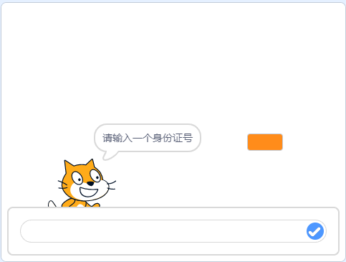  （2）点击“开始验证”；  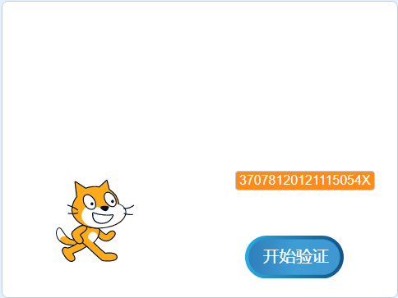  （3）检验位数是否为18位，如果不是，小猫说“位数不对”2秒，程序结束；  （4）检验前17位是否是数字，第18位是否是数字或者字母"X"，如果不是，小猫说“输入错误”2秒，  程序结束;  （5）检验校验码是否正确，如果不正确，小猫说“校验码错误”2秒，程序结束。  （6）上面检查都通过，小猫说“身份证号码验证正确”2秒。
 | 试题编号：202409-S3-22
 | 试题类型：编程题
标准答案：
参考程序：
注意：下列仅是参考程序，可以用不同的算法来验证身份证号码的位数、是否是数字以及校验位。
小猫
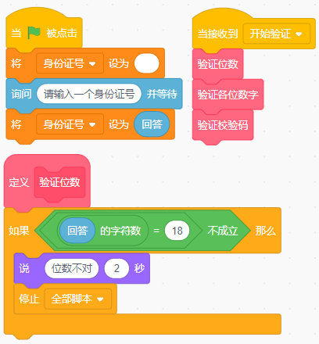
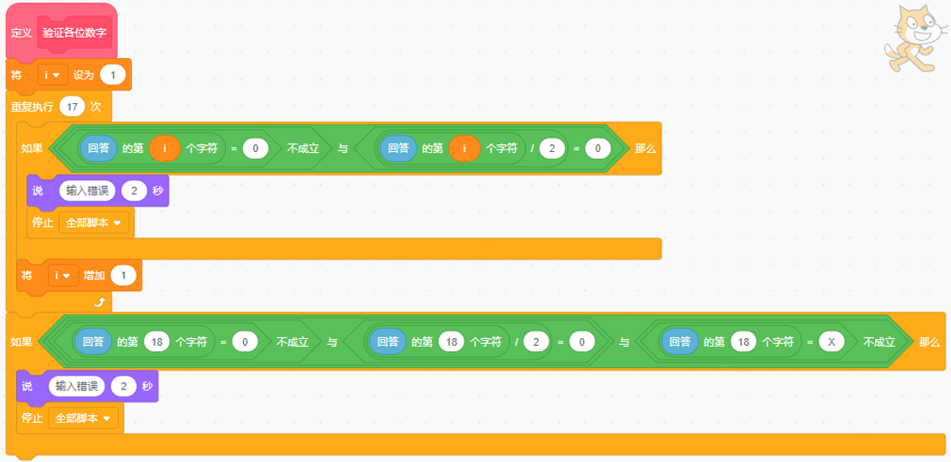
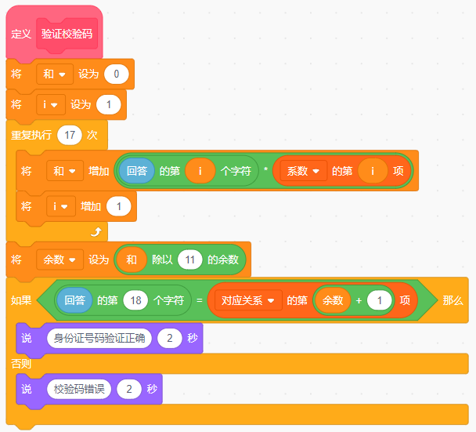
Button2
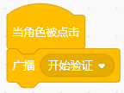
程序中用到的两个列表
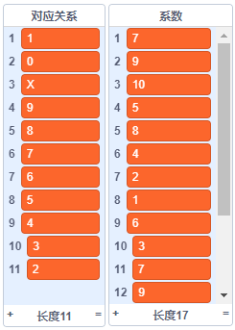
 | 试题难度：较难
试题解析：
评分标准：
（1）角色添加正确；（2分）
（2）询问输入身份证号，能大字显示；（2分）
（3）能检验位数为18位，不正确能提示不正确，结束程序；（2分）
（4）能检验前17位为数字，第18位为数字或者字母“X”，不正确能提示不正确，结束程序；（4分）
（5）能检验校验码，如果不正确能提示不正确；（4分）
（6）全部正确，能说出正确。（1分）
 | 展示地址：点击浏览
 | 考生答案：（此题已作答）
 | 考生得分：4
 | 是否评分：已评分
 | 评价描述：

23. | 绘制图形  1.准备工作  （1）隐藏默认小猫角色；  （2）保留白色背景。  2.功能实现  （1）画笔颜色为蓝色，画笔粗细为1；  （2）相邻的大正方形边长是小正方形边长的1.5倍：b=1.5*a；  （3）绘制8个正方形，大小不限，图形全部在舞台区，不得超出舞台。  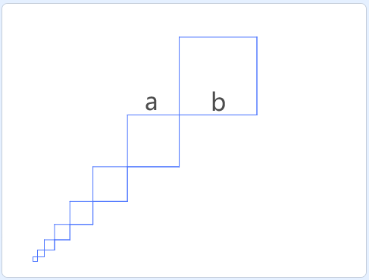
 | 试题编号：202409-S3-23
 | 试题类型：编程题
标准答案：
参考程序：
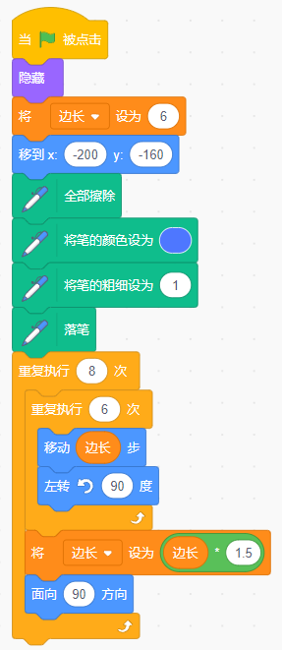
 | 试题难度：较难
试题解析：
评分标准：
（1）画笔颜色符合；（1分）
（2）画笔粗细为1.；（1分）
（3）绘制出一个正方形； （2分）
（4）相邻的大正方形边长是小正方形边长的1.5倍，b=1.5*a；（2分）
（5）共8个正方形，且符合题意。（4分）
 | 展示地址：点击浏览
 | 考生答案：（此题已作答）
 | 考生得分：10
 | 是否评分：已评分
 | 评价描述：

24. | 成绩优良统计  1.准备工作  （1）默认小猫角色；  （2）添加两个角色Button3，分别添加文字“生成数据”、“统计数据”；  （2）默认白色背景；  （3）创建一个“分数”的列表  2.功能实现  （1）程序开始，“分数”列表为空；  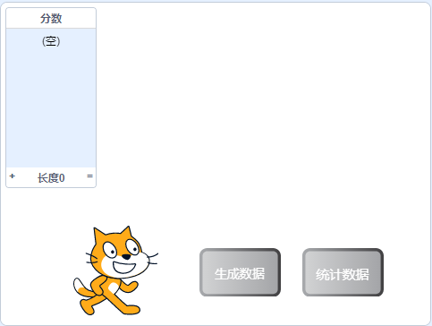  - 点击“生成数据“按钮，生成30个50到100之间的数，加入到“分数”列表中；（注意，每次  点击按钮，列表中只有30个数据）  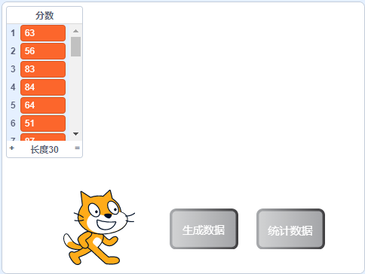  （3）列表中的分数分为下面四类：  - 大于等于90的项为优秀  - 大于等于70，小于90的项为良好  - 大于等于60，小于70的项为及格  - 小于60的项不及格  （4）点击“统计数据”按钮，分别统计上面四类的项目数，小猫分别说出每类人数2秒。  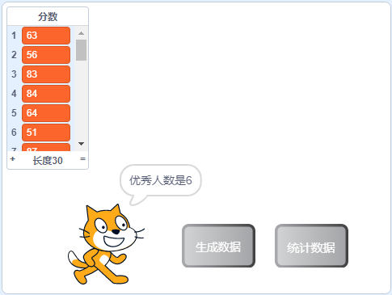
 | 试题编号：202409-S3-24
 | 试题类型：编程题
标准答案：
参考程序：
“生成数据”按钮
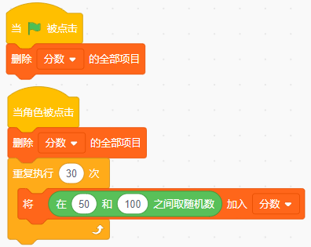
“统计数据”按钮
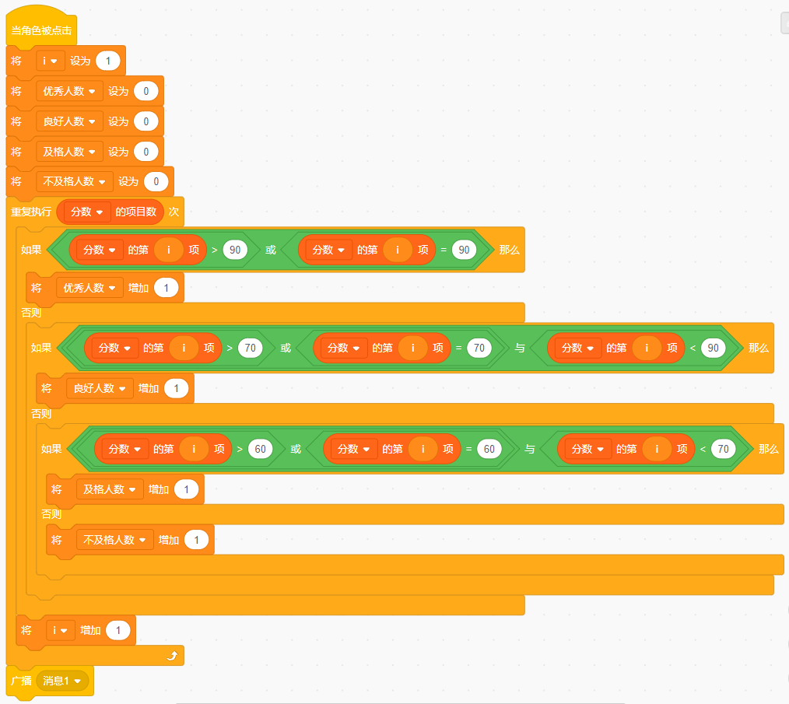
小猫
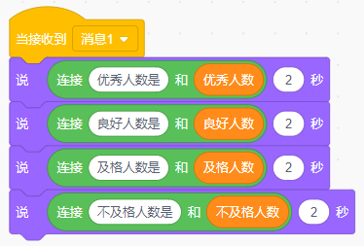
 | 试题难度：容易
试题解析：
评分标准：
（1）角色和背景正确；（2分）
（2）点击“生成数据”按钮，能生成30个50到100的随机数；（3分）
（3）点击“统计数据”按钮，能按照规则统计四类人数；（8分）
（4）统计完成后，小猫能说出四类人数。（2分）
 | 展示地址：点击浏览
 | 考生答案：（此题已作答）
 | 考生得分：5
 | 是否评分：已评分
 | 评价描述：

